Почему я должен говорить о СПИДе со своим ребёнком?

Потому что детям всех возрастов необходимо всё знать об этой страшной болезни. Дети слышат о СПИДе с экрана телевизора, в школе и от друзей во дворе. Многое из того, что им рассказывают, не соответствуют истине!

У детей возникает много вопросов и тревог относительно СПИДа. Кто лучше родителей сможет на них ответить? Получение ребёнком информации о СПИДе должно быть систематическим.

Лучший способ научить вашего ребёнка тому, как защищаться от СПИДа состоит в том, чтобы говорить о нём:
* в неформальной обстановке;
* много раз повторяя, поскольку ваш ребёнок растёт, и у него могут появляться всё новые и новые вопросы.
Что надо знать о СПИДе?

СПИД (синдром приобретённого иммунодефицита) – смертельно опасная болезнь. СПИД вызывается вирусом, называемым ВИЧ (вирус иммунодефицита человека).
Достоверно известны три пути заражения:
* половой (при половых контактах);
* через кровь (при переливании крови и её препаратов, использовании нестерильных игл и шприцев);
* от матери к ребёнку (во время беременности, родов, кормления грудью).
Другие способы распространения:
- совместное использование с ВИЧ- инфицированным иглы в других целях. Например, при прокалывании ушей или нанесении татуировки;
- через донорскую кровь. К счастью, заражение ВИЧ эти способом маловероятно сегодня. Дело в том, что все доноры тщательно обследуются, и их кровь обязательно тестируется на наличие ВИЧ, прежде, чем используется.

Не прекращайте беседовать с детьми о СПИДе!

К сожалению, человечеству, вероятно, не скоро удастся избавиться от ВИЧ-инфекции. Поэтому советуем вам никогда не прекращать бесед с ребёнком о СПИДе. Приведём ещё несколько рекомендаций.

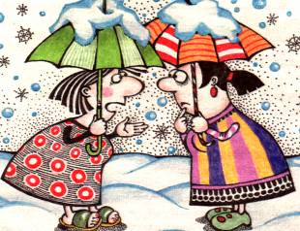

Для детей всех возрастов.
- Ищите любую возможность поговорить с ребёнком о СПИДе в повседневной жизни, например, когда по телевидению показывают какой-либо сюжет о СПИДе.

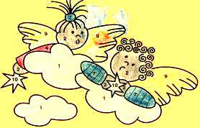

- Часто отвечайте на вопросы ребёнка. Если вы не знаете ответа – скажите это. С ребёнком постарше постарайтесь найти ответ вместе.
- Читайте вашему ребёнку о переходном возрасте, сексе, СПИДе и т.д. выберите такую литературу, чтобы она соответствовала возрасту вашего ребёнка.
- Поделитесь с ребёнком своими взглядами на жизнь.
- Прививайте вашему ребёнку сострадание к людям, больным СПИДом. Подумайте, как вы и ваш ребёнок можете помочь в борьбе против СПИДа.
Для самых маленьких.
- Запретите вашему ребёнку подбирать предметы, которыми можно порезаться или уколоться, типа битого стекла, ножниц или игл.
- Научите ребёнка правильно называть все части тела.
- Избегайте слишком углубляться в подробности. Например, скажите ребёнку, что секс – это когда двое взрослых особым образом спят в одной постели, чтобы показать, как они любят друг друга.
Для детей от 5 до 8 лет.

- Используйте конкретные примеры. Например, при перевязке пореза вы можете объяснить ребёнку, что любой порез – это «открытые ворота» для инфекции. Именно поэтому при каждом ранении кожи необходимо тщательно обрабатывать рану.
- Исправляйте неправильные представления ваших детей. Например, существует миф о том, что СПИДом можно заразиться от комариного укуса (ВИЧ не выживает в организме насекомого).

Для детей от 9 до 12 лет.

- Убедите вашего ребёнка обращаться со всеми вопросами к вам, а не к приятелям на улице или в школе.
- Ели ребёнок сам смущается или стесняется сам задавать вопросы о сексе, СПИДе и т.д., проявите инициативу: сами начните разговор.

Для подростков.

- Не ждите, пока подросток сам заговорит на эту «запретную» тему. Начните разговор, спросив подростка о том, что он сам думает по этому поводу.
- Будьте готовы обсудить с ребёнком любой вопрос.
- Пусть для вас и вашего ребёнка не будет «запретных» тем для разговора. И не читайте подростку нотаций! Тогда он с большой охотой будет обращаться к вам за советом при возникновении каких-либо проблем.

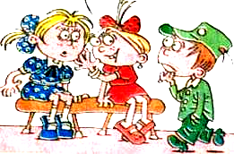

Молчание – золото,
а знание – сила!



Почему я должен
говорить о СПИДЕ со своим ребёнком?



МАОУ «НОШ №1»
Г. Губаха

